Martes
08
de febrero

6° de Primaria
Matemáticas

Construcción de prismas y pirámides

Aprendizaje: define y distingue entre prismas y pirámides, su clasificación y la ubicación de sus alturas.

Énfasis: analiza las características de los prismas y las pirámides.

¿Qué vamos a aprender?

Aprenderás como construir prismas y pirámides considerando sus características.

En esta clase pondrás en práctica todo lo que has aprendido respecto de los prismas y las pirámides, teniendo presente las características de este tipo de cuerpos geométricos y sus diferencias.

La clase anterior aprendiste que los cuerpos geométricos pueden desdoblarse para saber como se construyeron, es decir como fue su desarrollo, ¿Lo recuerdas?

Hoy comenzarás retomando la forma del “desarrollo plano” de algunos prismas y pirámides para que compares con lo que hiciste en casa, o si no lo hiciste, observes la manera de cómo construirlos.

¿Qué hacemos?

En una hoja o carturlina vas a dibujar, como lo observaste en el video de la clase anterior, el “desarrollo plano” de un prisma o una pirámide, elige el que más te agrade, considera de cuantos lados será la base, lo cual te dará el número de caras que tendrá. Una vez que hayas decidido si harás un prisma o una pirámide de tipo cuadrangular, pentagonal, hexagonal u otra, inicia el dibujo en tus hojas o cartulina, cuidando que las caras estén completas y pónles pestañas para que las puedas pegar.

Dependiendo el prisma o la pirámide de la que vayas a hacer el desarrollo plano, aquí se muestran algunos ejemplos de prismas y pirámides desdoblados, es decir, ejemplos del desarrollo plano de algunos prismas y pirámides.

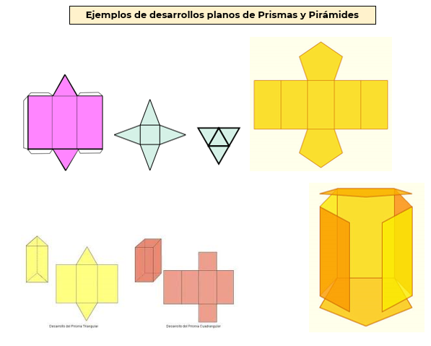

Desarrollos de poliedros
https://es.khanacademy.org/math/eb-6-primaria-nme/x137d84de64ca8f83:solidos-geometricos-figuras-en-3d/x137d84de64ca8f83:desarrollo-de-poliedros/e/nets-of-3d-figures?modal=1 y de https://nte.mx/desarrollos-planos-matematicas-segundo-de-secundaria/

Observa que en el desarrollo plano de las figuras podemos apreciar sus caras laterales y sus bases, por ejemplo, ¿Cuántas caras laterales tiene tu prisma? o ¿cuántas caras laterales tiene tu pirámide? Como puedes observar en los ejemplos, hay prismas que tienen tres, cuatro o cinco caras laterales, ¿cuántas caras laterales identificas en las pirámides que aquí se presentan?

Recuerda que las características de los prismas es que tienen dos bases iguales; si las bases tienen forma de triángulo, entonces es un prisma triangular, y si tiene cinco, es un prisma pentagonal. En el caso de las pirámides, puedes observar que una de ellas, tiene una base con cuatro lados y cuatro caras laterales iguales, en forma de triángulos, las cuales se juntan en un punto llamado cúspide.

De igual manera, puedes identificar los vértices de los prismas y las pirámides. Por ejemplo: ¿Cuántos vértices tiene el prisma triangular?, exacto, tiene 6 porque cada triángulo tiene 3 y el prisma triangular tiene de base dos triángulos y cada triángulo tiene 3 vértices.

Y, en el caso de la pirámide de base cuadrada, ¿Cuántos vértices tiene? considera que solo tiene una base y en este caso, es de cuatro lados, pero además sus caras se juntan en la cúspide, es decir se forma otro vértice, por tanto una pirámide con una base de cuatro lados tiene 5 vertices, 4 de la base y 1 que se forma al unir las caras laterales en la cúspide. En el desarrollo plano, los vértices son la unión de dos líneas y en los cuerpos geométricos son la unión de tres o más líneas, como el vértice en la cúspide de la pirámide.

Ahora ha llegado el momento de que pongas pegamento en las pestañas de tu desarrollo plano y pegues las aristas correspondientes.

También es necesario que tengas en cuenta que hay varias maneras de construir y representar los desarrollos planos, como lo muestra el siguiente video, pon atención y trata de identificar las características que tiene cada cuerpo geométrico de los que se presentan. Observa el video a partir del segundo 28’’ y termina en el minuto 4’ 46’’

- Construye prismas y pirámides | Matemáticas | Khan Academy en Español
https://www.youtube.com/watch?v=S89XElpSNOI&feature=youtu.be

Es importante tener en cuenta que las caras laterales de un prisma siempre serán rectángulos y en una pirámide serán triángulos como lo pudimos distinguir en el desarrollo de los cuerpos geométricos de los que hiciste desarrollo plano.

Con la información del video y la construcción de los desarrollos planos que hayas realizado, puedes distinguir las caras laterales, las bases, las alturas y los vértices de los prismas y las pirámides, pero en clases anteriores supiste de otro elemento que tienen: las aristas, ¿Cómo las podrías identificar en las construcciones?

Es muy fácil, solo cuenta los dobleces que tiene y así sabrás el número de aristas, porque son las líneas que unen las caras, el prisma triangular tiene 9 aristas y en la pirámide hay 8, ¿Puedes identificarlos?

Qué bueno que has aprendido a identificar las partes de los prismas y las pirámides, al igual que existe una relación entre los vértices de los polígonos de las bases y los cuerpos geométricos, también existe una entre los lados de los polígonos y el número de aristas. Si multiplicamos el número de lados del polígono por 3, tendremos el número de aristas del cuerpo geométrico.

Ahora, ha llegado el momento de que identifiques las características de los siguientes cuerpos geométricos: prisma heptagonal, pirámide triangular y cubo.

A continuación, da respuesta a las siguientes preguntas, considerando los cuerpos geométricos que se ilustran a contnuación:

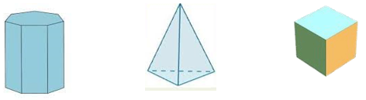

- ¿Cuántas aristas tiene el cubo?

Para obtener el resultado, identifica que la base del cubo es un cuadrado, es decir que tiene cuatro lados; si tiene dos bases y cuatro de cada base y cuatro en las caras laterales, se obtiene que son 12 aristas las que tiene el cubo. Así también si multiplicas por 3 el número de lados de la base, que en este caso son 4, el resultado también es 12, las cuales corresponden a las aristas que contamos en este prisma cuadrangular.

- ¿Cuántos vértices tiene el cubo?

Ten presente que para saber la cantidad de vértices en un prisma, debes contar los vértices de sus bases, en el caso del cubo, son 4 de cada base y como son 2 bases, el total de vértices de este prisma cuadrangular son 8. También podemos contar los vértices de una base, que para el caso del cubo son 4, y los multiplicamos por 2, porque son dos bases, obteniendo 8 vértices en el prisma.

- ¿Cuántas caras laterales y bases tiene el cubo?

El prisma cuadrangular, tiene 4 caras laterales y 2 bases, por tanto la cantidad de caras laterales es igual al número de lados que tiene la base.

- Ahora, en el prisma prisma heptagonal, ¿Cuántas caras laterales hay?

Si la base del prisma heptagonal tiene siete lados, puedes ir multiplicando para conocer su cantidad de aristas y vértices: multiplica 7 por 2. Este prisma tiene 14 vértices. La cantidad de aristas es la que resulta de multiplicar 7 por 3, que es igual a 21.

- ¿Cuáles son las características de la pirámide triangular?

Esta pirámide tiene 3 caras laterales, 1 base, 4 vértices y 6 aristas porque en las pirámides las caras laterales serán igual al número de lados de la figura que tiene la base. Los vértices son los que tiene el polígono de la base más uno que se forma en la cúspide y las aristas serán igual al número de lados por 2.

Ahora ya conoces mejor los prismas y las pirámides, al identificarlos y distinguirlos en cualquier lugar donde te encuentres. Además, ya tienes conocimiento de sus características: caras laterales, vértices, aristas, bases y alturas. Con esta información eres muy capaz de formarlos con cartulinas, plastilina o con los materiales que tengas a tu alcance.

El reto de hoy:

Comparte el desarrollo plano de los prismas o pirámides que hayas realizado a alguien cercano y explícale las características de estos cuerpos geométricos.

Si te es posible, consulta otros libros y comparte el tema de hoy con tu familia. Si tienes la fortuna de hablar una lengua indígena aprovecha también este momento para practicarla y platica con tu familia en tu lengua materna.

¡Buen trabajo!

Gracias por tu esfuerzo.

Para saber más:
Lecturas
https://libros.conaliteg.gob.mx/20/P6DMA.htm

